

**Об утверждении регламента государственной услуги "Согласование эскиза (эскизного проекта)"**

***Утративший силу***

Постановление акимата города Шымкент от 3 мая 2019 года № 371. Зарегистрировано Департаментом юстиции города Шымкент 14 мая 2019 года № 39. Утратило силу постановлением акимата города Шымкент от 23 декабря 2020 года № 810

      Сноска. Утратило силу постановлением акимата города Шымкент от 23.12.2020 № 810 (вводится в действие по истечении десяти календарных дней после дня его первого официального опубликования).

      В соответствии с пунктом 2 статьи 27 Закона Республики Казахстан от 23 января 2001 года "О местном государственном управлении и самоуправлении в Республике Казахстан", пунктами 1 и 3 статьи 16 Закона Республики Казахстан от 15 апреля 2013 года "О государственных услугах", акимат города Шымкент ПОСТАНОВЛЯЕТ:

      1. Утвердить регламент государственной услуги "Согласование эскиза (эскизного проекта)" согласно приложению к настоящему постановлению.

      2. Государственному учреждению "Управление архитектуры и градостроительства города Шымкент" в порядке, установленном законодательными актами Республики Казахстан, обеспечить:

      1) государственную регистрацию настоящего постановления в Департаменте юстиции города Шымкент;

      2) в течение десяти календарных дней, со дня государственной регистрации настоящего постановления акимата, направление его копии в бумажном и электронном виде на казахском и русском языках в филиал "Шымкентский региональный центр правовой информации" Республиканского государственного предприятия на праве хозяйственного ведения "Республиканский центр правовой информации" Министерства юстиции Республики Казахстан для официального опубликования и включения в эталонный контрольный банк нормативных правовых актов Республики Казахстан;

      3) в течение десяти календарных дней, со дня государственной регистрации настоящего постановления, направление его копии на официальное опубликование в периодические печатные издания, распространяемые на территории города Шымкент;

      4) размещение настоящего постановления на интернет - ресурсе акимата города Шымкент после его официального опубликования.

      3. Контроль за исполнением настоящего постановления возложить на заместителя акима города Шымкент Б. Мамыталиева.

      4. Настоящее постановление вводится в действие по истечении десяти календарных дней после дня его первого официального опубликования.

|  |  |
| --- | --- |
| *Аким города Шымкент* | *Г. Абдрахимов* |

|  |  |
| --- | --- |
|  | Приложение к постановлению акимата города Шымкент от "03" мая 2019 года № 371 |

**Регламент государственной услуги "Согласование эскиза (эскизного проекта)"**

**Глава 1. Общие положения**

      1. Государственная услуга "Согласование эскиза (эскизного проекта)" (далее – государственная услуга) оказывается Управлением архитектуры и градостроительства города Шымкент (далее – услугодатель).

      Прием документов и выдача результатов оказания государственной услуги осуществляются через Некоммерческое акционерное общество "Государственная корпорация "Правительство для граждан" (далее – Государственная корпорация).

      2. Форма оказания государственной услуги: бумажная.

      3. Результат оказания государственной услуги является: согласование эскиза (эскизного проекта) в соответствии со стандартом государственной услуги на основании стандарта государственной услуги "Согласование эскиза (эскизного проекта)" утвержденного приказом исполняющего обязанности Министра национальной экономики Республики Казахстан от 17 марта 2016 года № 137 (зарегистрирован в Реестре государственной регистрации нормативных правовых актов под № 13610) (далее – Стандарт), либо мотивированный ответ об отказе в оказании государственной услуги по основаниям, предусмотренным пунктом 10 Стандарта.

      Форма предоставления результата оказания государственной услуги: бумажная.

**Глава 2. Описание порядка действий структурных подразделений (работников) услугодателя в процессе оказания государственной услуги**

      4. Основанием для начала процедуры (действия) по оказанию государственной услуги является предоставление услугополучателем (либо уполномоченного представителя: юридического лица по документу, подтверждающему полномочия; физического лица по нотариально засвидетельствованной доверенности) документов, указанных в пункте 9 Стандарта.

      5. Содержание каждой процедуры (действия), входящей в состав процесса оказания государственной услуги, длительность его выполнения и срок оказания государственной услуги:

      1) канцелярия услугодателя - в течение 20 (двадцати) минут регистрирует поступивший документ (эскизный проект), присваивает входящий номер и направляет руководителю услугодателя для определения ответственного исполнителя;

      2) руководитель услугодателя – в течение 2 (двух) часов назначает ответственного исполнителя и направляет ему на исполнение пакет документов;

      3) ответственный исполнитель услугодателя рассматривает документ по следующим срокам:

      технически и (или) технологически несложные объекты – 8 (восемь) рабочих дней

      технически и (или) технологически сложные объекты – 13 (тринадцать) рабочих дней;

      при изменении внешнего облика (фасадов) существующего объекта – 13 (тринадцать) рабочих дней;

      мотивированный отказ 5 (пять) рабочих дней, после рассматрения, ответственный исполнитель направляет проект на согласование руководителю услугодателя;

      4) руководитель услугодателя – в течение 2 (двух) часов рассматривает эскизный проект, подтверждает достоверность проекта, подписывает документ и направляет его в канцелярию услугодателя;

      5) канцелярия услугодателя – в течение 20 (двадцати) минут регистрирует

      проект (присваивает исходящий номер) и направляет результат в Государственную корпорацию.

      6. Результат процедуры (действия) по оказанию государственной услуги, который служит основанием для начала следующей процедуры (действия):

      1) прием, регистрация документов и направление руководителю;

      2) определение ответственного исполнителя руководителем услугодателя;

      3) проверка документов, подготовка разрешения либо мотивированного ответа об отказе;

      4) подписание документа (эскизного проекта) либо мотивированного ответа об отказе;

      5) направление согласованных документов (эскизного проекта) либо мотивированного ответа об отказе.

**Глава 3. Описание порядка взаимодействия структурных подразделений (работников) услугодателя в процессе оказания государственной услуги**

      7. Перечень структурных подразделений (работников) услугодателя, которые участвуют в процессе оказания государственной услуги:

      1) канцелярия услугодателя;

      2) ответственный исполнитель услугодателя;

      3) руководитель услугодателя.

      8. Описание последовательности процедур (действий) между структурными подразделениями (работниками) с указанием длительности каждой процедуры (действия):

      1) канцелярия услугодателя - в течение 20 (двадцати) минут регистрирует поступивший документ (эскизный проект), присваивает входящий номер и направляет руководителю услугодателя для определения ответственного исполнителя;

      2) руководитель услугодателя – в течение 2 (двух) часов назначает ответственного исполнителя и направляет ему на исполнение пакет документов;

      3) ответственный исполнитель услугодателя рассматривает документ по следующим срокам:

      технически и (или) технологически несложные объекты – 8 (восемь) рабочих дней

      технически и (или) технологически сложные объекты – 13 (тринадцать) рабочих дней;

      при изменении внешнего облика (фасадов) существующего объекта – 13 (тринадцать) рабочих дней;

      мотивированный отказ 5 (пять) рабочих дней, после рассматрения, ответственный исполнитель направляет проект на согласование руководителю услугодателя;

      4) руководитель услугодателя – в течение 2 (двух) часов рассматривает эскизный проект, подтверждает достоверность проекта, подписывает документ и направляет его в канцелярию услугодателя;

      5) канцелярия услугодателя – в течение 20 (двадцати) минут регистрирует проект (присваивает исходящий номер) и направляет результат в Государственную корпорацию.

**Глава 4. Описание порядка взаимодействия с Государственной корпорацией "Правительство для граждан" и (или) иными услугодателями, а также порядка использования информационных систем в процессе оказания государственной услуги**

      9. Описание порядка обращения в Государственную корпорацию или иными услугодателями в процесе оказания государственной услуги начинается с обращения услугополучателя.

      1) для получения государственной услуги, услугополучатель обращается с заявлением в Государственную корпорацию;

      2) сотрудник Государственной корпорации в течение 20 (двадцати) минут проверяет правильность составления заявления и полноту предоставленной документации указанные в пункте 9 Стандарта, принимает документ и выдает расписку о принятии и сроках исполнения заявления;

      3) сотрудник Государственной корпорации в течение 1 (одного) рабочего дня передает в канцелярию услугодателя пакет принятых документов с сопроводительном письмом за подписью уполномоченного лица;

      4) услугодатель рассматривает документ и выдает результат государственной услуги в сроки указанные в пункте 5;

      5) Государственная корпорация в течение 20 (двадцати) минут предоставляет услугополучателю результаты оказания государственной услуги при обращении.

      10. Подробное описание последовательности процедур (действий), взаимодействий структурных подразделений (работников) услугодателя в процессе оказания государственной услуги, а также описания порядка взаимодействия с иными услугодателями и (или) Государственной корпорацией и порядка использования информационных систем в процессе оказания государственной услуги отражаются в Справочнике бизнес-процессов оказания государственной услуги "Согласование эскиза (эскизного проекта)" согласно приложению к настоящему регламенту.

|  |  |
| --- | --- |
|  | Приложение к регламенту государственной услуги "Согласование эскиза (эскизного проекта)" |

**Справочник бизнес-процессов оказания государственной услуги "Согласование эскиза (эскизного проекта)"**

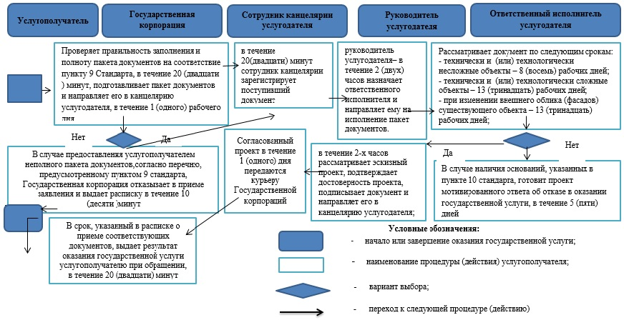

© 2012. РГП на ПХВ «Институт законодательства и правовой информации Республики Казахстан» Министерства юстиции Республики Казахстан